

***Какие правила должны соблюдать туристы и любители экстремальных видов спорта, чтобы избежать чрезвычайных ситуаций, а в случае их возникновения вовремя получить помощь?***

***Нередко спасателей МЧС упрекают в недостаточно быстром и точном реагировании при поиске пропавших туристов и любителей экстремальных видов спорта. Однако следует учесть, что спасатели не могут обязать любителей острых ощущений регистрироваться в спасательной службе или запретить выход на маршрут из-за недостаточной подготовленности группы. Согласно Конституции Российской Федерации, граждане имеют свободу передвижения по всей территории страны. Спасатели могут только рекомендовать поступать тем или иным образом. Остальные действия приверженцев активного образа жизни диктуются их здравым смыслом.***

[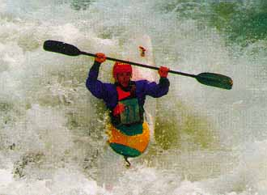](http://www.adventuretravel.ru/Water.JPG)

[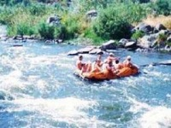](http://turi100.net/img/news/00001075/turi_news_1190362155.jpg)

**Трагических последствий и затратных действий можно избежать при соблюдении несложных правил:**

1. **Есть территории, из соображений безопасности закрытые для туристов (лавиноопасные горные склоны, реки с непроходимыми порогами и т.д.). нарушающие эти запреты подвергают свою жизнь реальному риску.**
2. **При выходе на маршрут необходимо зарегистрировать группу в местной спасательной службе и записать номера телефонов, по которым можно обратиться за помощью. Процедура несложная, но в результате спасатели будут знать маршрут группы и контрольные сроки возвращения. Кроме того, это позволит спасателям дать полезные рекомендации, исходя из уровня квалификации туристов.**
3. **Выходя на маршрут, обязательно нужно взять с собой не только современные средства связи, мобильные и спутниковые телефоны, но и обыкновенные карты и компас. До сих пор на планете есть места, где мобильные телефоны могут оказаться бесполезными, а карта и компас никогда не подведут. Очень хорошо зарекомендовали себя при поиске людей радиомаячки. О том, какое средство связи будет наиболее эффективно на данном маршруте также можно посоветоваться со спасателями на стадии подготовки похода.**
4. **Как правило, драматично заканчиваются случаи, когда люди, попав в трудную ситуацию, не знают, как сообщить о случившемся, как помочь спасателям в поисках. Также очень важно знать, как сохранять жизнеспособность группы во время ожидания помощи.**
5. **Самое главное – не поддаваться панике. В первую очередь нужно определить ориентиры, которые следует сообщить спасателям. Важно иметь навыки оказания доврачебной помощи, так как в группе могут быть пострадавшие. Необходимо рассчитать, сколько будет идти помощь, распределить продукты на весь срок и позаботиться о ночлеге. Ожидая помощь, следует занять группу каким-нибудь делом. И, разумеется, нужно помнить, что помощь придет непременно. Главное – терпение.**

**БЕРЕГИТЕ СЕБЯ И СВОИХ БЛИЗКИХ!!!**